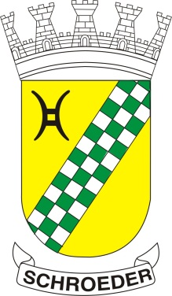

Estado de Santa Catarina
MUNICÍPIO DE SCHROEDER

O Prefeito Municipal de Schroeder, Excelentíssimo Senhor Osvaldo Jurck e o Secretário de Planejamento, Gestão e Finanças, Senhor Elmer Sandro Quadros, convidam todos os interessados para participar da Audiência Pública de Avaliação do Cumprimento das Metas Fiscais do 3º Quadrimestre de 2016.

A audiência será realizada em conformidade ao Artigo 9º, § 4º da Lei Complementar n° 101/2000 - Lei de Responsabilidade Fiscal.

Local: Câmara de Vereadores de Schroeder
Avenida dos Imigrantes, 2520 – Centro – Schroeder - SC
Data: 27 de fevereiro de 2017
Horário: 16h

